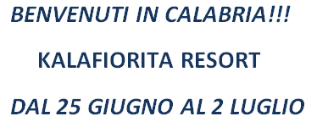
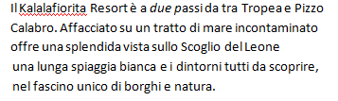
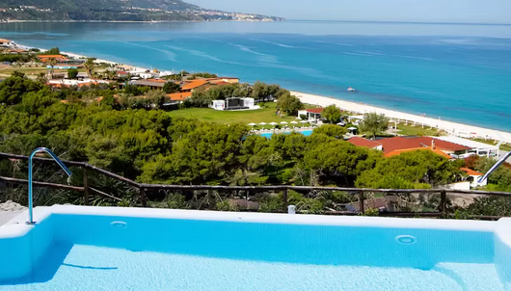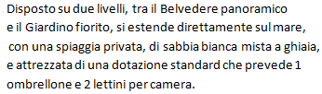
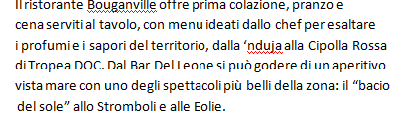
QUOTA INDIVIDUALE DI PARTECIPAZIONE (MIN. 20 PARTECIPANTI) EURO 1.190,00
CAMERA SINGOLA NON DISPONIBILE – CAMERA DOPPIA USO ESCLUSIVO EURO 390,00
BAMBINI FINO A 12 ANNI NON COMPIUTI IN CAMERA CON 2 ADULTI EURO 490,00

La quota di partecipazione comprende:
- Volo di linea diretto da Linate con bagaglio da stiva kg 15
- Trasferimento collettivo dall’ aeroporto al villaggio e v.v.
- 7 notti in pensione completa: colazione, pranzo e cena con servizio al tavolo
- Programma di animazione diurno e serale
- Assicurazione ERGO Medico Bagaglio Annullamento COVID
- PROGRAMMA DI USCITE SERALI A TROPEA E PIZZO CALABRO
ESCLUSO: Trasferimento con pullman privato per/da aeroporto di Milano – Tassa soggiorno
Promozione valida per prenotazioni entro 15 FEBBRAIO Acconto euro 400,00 – Saldo entro 31 Maggio
ORGANIZZAZIONE TECNICA: VOLONLINE TOUR OPERATOR
IL VIAGGIATORE INCONSUETO – VIA MAZZINI 1/B – 29015 CASTEL SAN GIOVANNI (PC)
Tel. 0523.843698 – E-mail: info@ilviaggiatoreinconsueto.itwww.ilviaggiatoreinconsueto.it

